NAMA MATA KULIAH | Komunikasi Data | CAPAIAN PEMBELAJARAN MATA KULIAH
KODE MATA KULIAH | TE201417 | Sub-CPMK 4. Mahasiswa mampu menjelaskan konsep media transmisi secara mandiri dan bertanggung jawab (C2, P1, A1)  Sub-CPMK 5. Mahasiswa mampu mengimplementasikan teknik pengkodean data secara mandiri dan bertanggung jawab (C3, P2, A2)  Sub-CPMK 6. Mahasiswa mampu menganalisis teknik komunikasi data digital secara mandiri dan bertanggung jawab (C4, P3, A3)  Sub-CPMK 7. Mahasiswa mampu menguraikan prasyarat untuk komunikasi data yang efektif secara mandiri dan bertanggung jawab (C4, P3, A3)  Sub-CPMK 8. Mahasiswa mampu menguraikan teknik - teknik multipleksing secara mandiri dan bertanggung jawab (C4, P3, A3)  Sub-CPMK 9. Mahasiswa mampu menguraikan teknik - teknik switching pada jaringan komunikasi data secara mandiri dan bertanggung jawab (C4, P3, A3)
SEMESTER/ SKS | 4 / 2
TANGGAL UJIAN | 28 Juni 2023
WAKTU UJIAN | Pengumpulan paling lambat pukul 12:00 WITA, 28 Juni 2023
RUANG | Take Home
JENIS UJIAN | Terbuka
DOSEN PENGAMPU | Mifta Nur Farid, S.T., M.T.  Riza Hadi Saputra, S.T., M.T.

Jawablah soal-soal berikut dengan baik dan benar!

Sub CPMK 4
- Sebutkan dan Jelaskan jenis-jenis media transmisi kabel dan nirkabel.

Sub-CPMK 5
- Dengan menggunakan teknik pengkodean NRZ-L, gambarlah bentuk sinyal dari data berikut ini: 1 0 0 0 0 1 0 0.

Sub-CPMK 6
- Tentukan data yang akan ditransmisikan jika digunakan teknik CRC dengan generator x³ + x² + ¹ dan datanya adalah x⁷ + x⁴ + x³ + x.

Sub-CPMK 7
- Dilakukan pertukaran informasi dari station A ke station B berupa pengiriman 5 frame secara berurutan (frame 0, frame 1, frame 2, frame 3 dan frame 4). Jika terjadi lost saat pengiriman frame 2, ilustrasikan pertukaran informasi yang terjadi dengan asumsi error control yang digunakan adalah Selective-reject ARQ. [6 poin]

Sub-CPMK 8
- Diketahui 3 perangkat yang terhubung ke suatu multiplexer. Masing – masing perangkat akan mengirimkan data “TEKNIK”, “ELEKTRO”, dan “ITK” (tanpa tanda petik). Jika teknik multiplexing yang digunakan adalah Asynchronous TDM, gambarkan bagaimana multiplexer tersebut mentransmisikan data melalui kanalnya.

Sub-CPMK 9
- Diketahui 8 × 8 banyan network yang ditunjukkan oleh Gambar 1. Jika bit header yang ada pada packet adalah 101.
  - Tentukan station berapa yang akan menerima jika packet dikirimkan dari station 3.
  - Ilustrasikan route-nya.
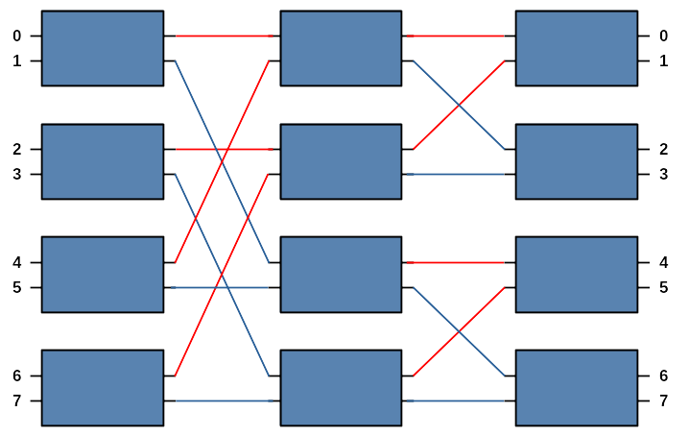
Gambar 1. Banyan network
Daftar Peserta Perbaikan

Kerjakan sesuai dengan Sub-CPMK yang diberikan!

- Rafly Amanda. P - 04191066 - Sub-CPMK 4, 5, 6, 7, 8, dan 9
- Jerry Maory Dilla - 04201049 - Sub-CPMK 4, 5, 6, 7, 8, dan 9
- Vinsensias Lian - 04201093 - Sub-CPMK 4, 5, 8, dan 9
- Viona Theresia - 04201094 - Sub-CPMK 6
- Achmad Najwan Mulya - 04211002 - Sub-CPMK 5, 6, 7, 8, dan 9
- Dikky Kurniawan - 04211020 - Sub-CPMK 6
- Michael Vanlentino - 04211044 - Sub-CPMK 5, 6, 7, 8, dan 9
- Muhammad Alief - 04211048 - Sub-CPMK 4
- Syahrul Karim - 04211082 - Sub-CPMK 7

